Vsebina
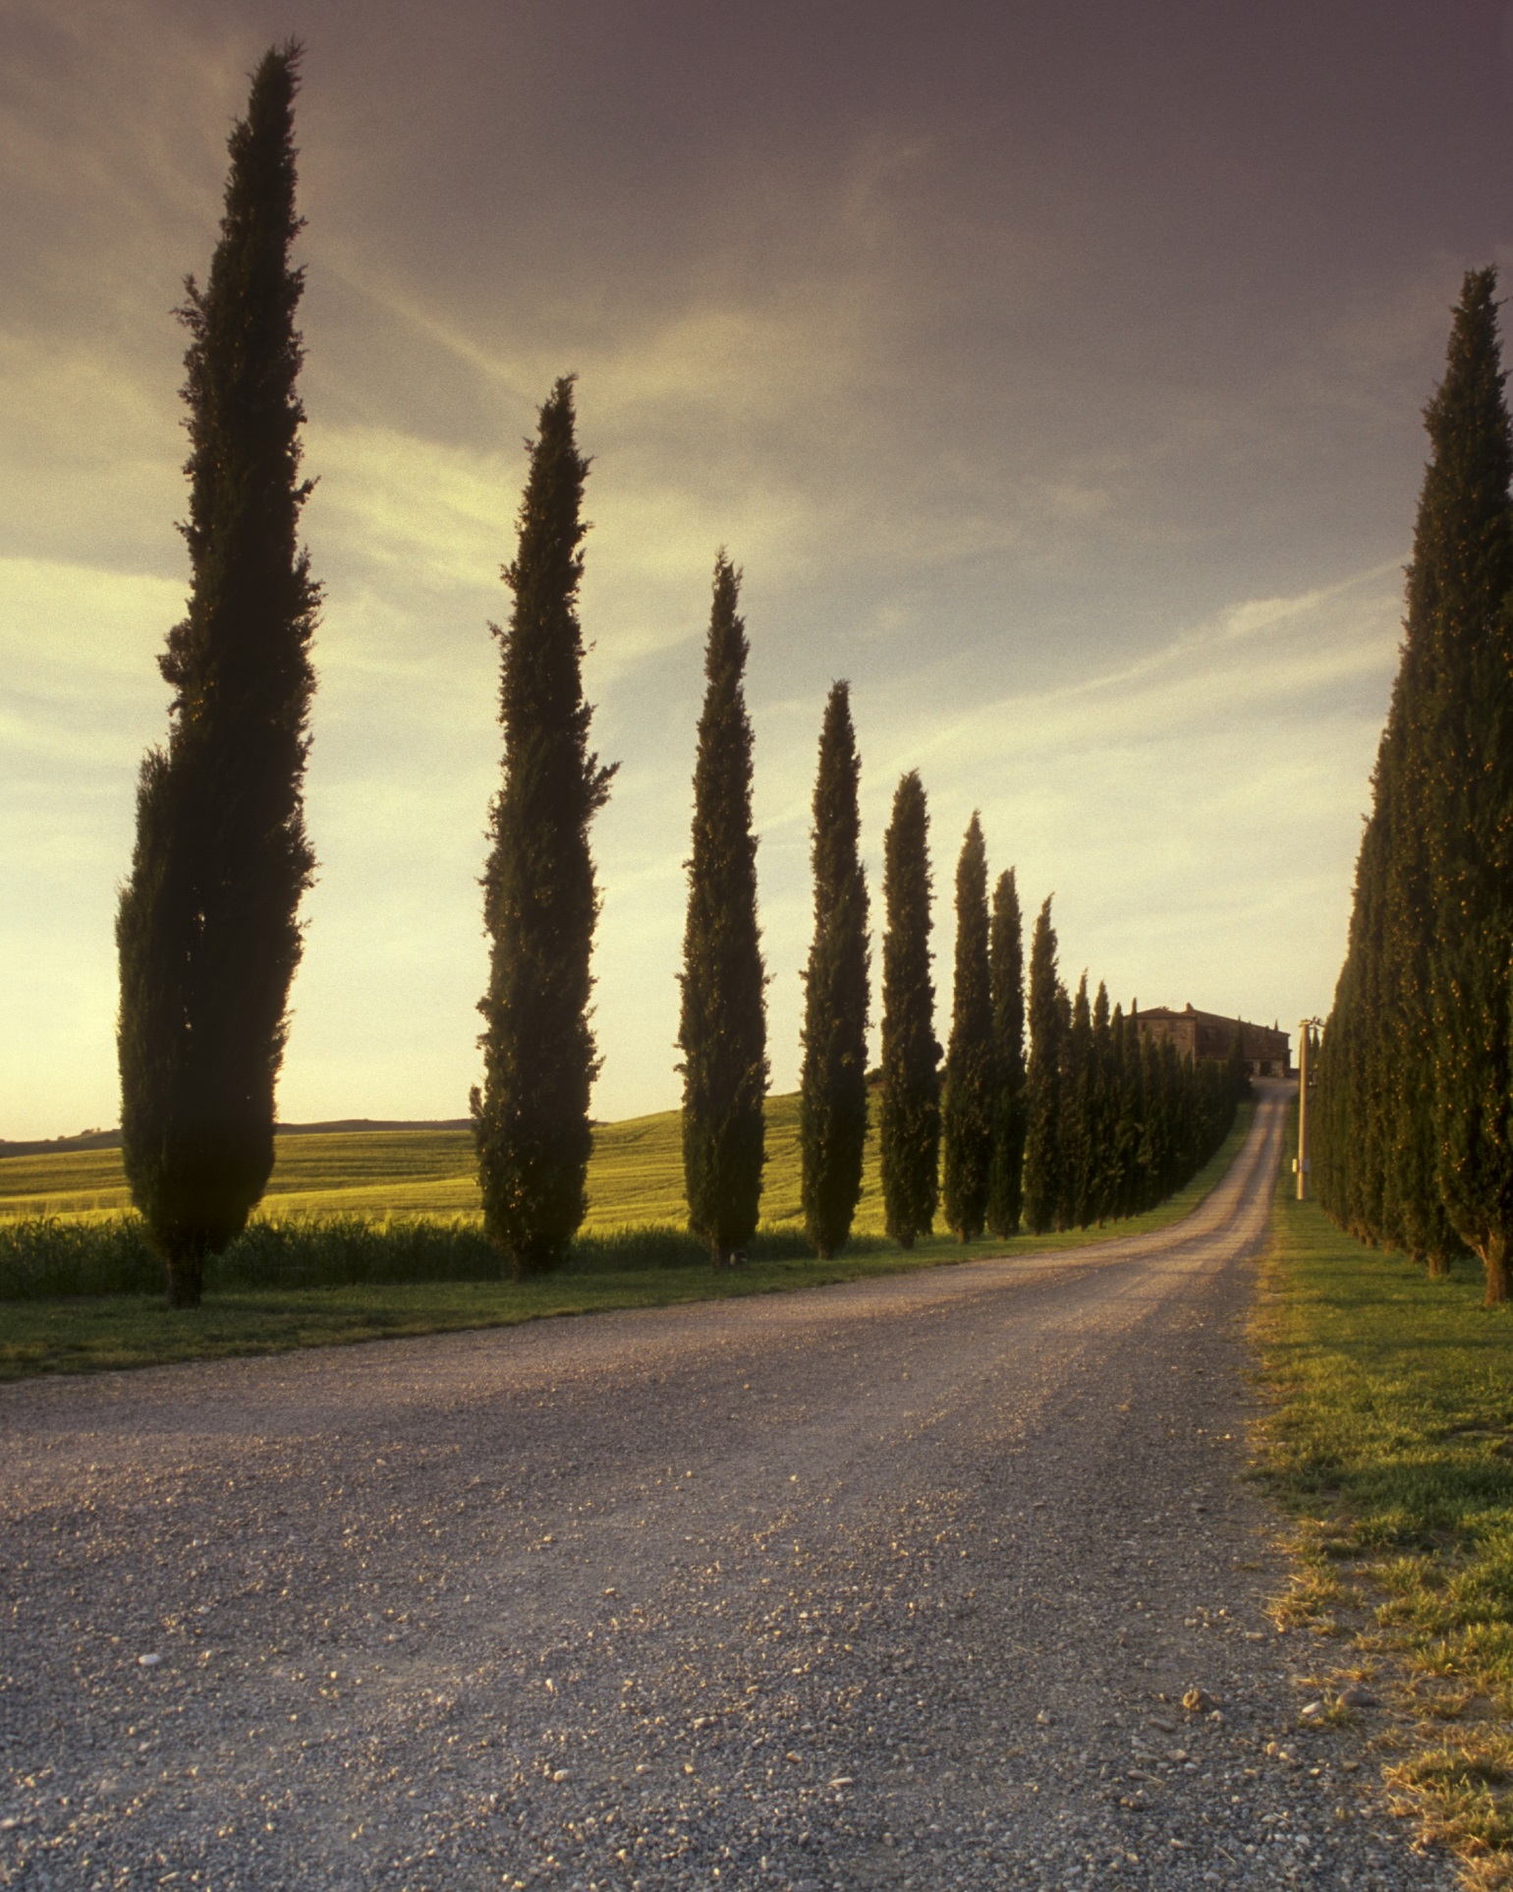  Znamenitosti mest Kranj in postojna | Dejan Bogdanov

Znamenitosti mesta Kranj 3
Mestno obzidje 3
Gimnazija Kranj 3
Prešernova hiša 4
Mitničarska hiša 4
Občina Postojna 4
Osnovni podatki o občini 4
Opis pokrajine 5
Gospodarstvo 5
Kultura 6

Kazalo slikovnega gradiva
Slika 1: Mesto Kranj 1
Slika 2: Grb mesta Postojna 3

Znamenitosti mesta Kranj

Mestno obzidje

Obzidje je Kranj v srednjem veku varovalo pred Turki in drugimi sovražniki in je omogočalo stražarjem nadzor nad pretokom ljudi skozi mesto in nad mestom samim. Obzidje je bilo dolgo 870 metrov, na zavarovanih predelih je bilo tanjše, na najbolj izpostavljeni severni steni pa dvojno in široko deset metrov ter zelo visoko. Vstop v mesto je bil možen skozi glavna mestna vrata na severu, oziroma skozi spodnja mestna vrata na Mohorjevem klancu. Domačini pa so se posluževali tudi malih mestnih vrat - Savskih durc - na zahodnem delu obzidja.
Kranj je imel okoli sedem obrambnih stolpov, ki so služili tudi v druge namene, ne le za obrambo. Med najbolj pomembnimi so: prvi stolp na Pungertu, Špitalski stolp nad glavnimi mestnimi vrati, neohranjeni orožarski stolp na Škrlovcu, ... Jarek, zaradi ugodne strateške lege je bil en sam, se je razprostiral na severu pod glavnimi vrati.

Gimnazija Kranj

Kranjska gimnazija je začela delovati leta 1862. Pred vojnama je bilo povprečno število dijakov 300, malo pred zadnjo vojno pa je bilo na šoli 700 dijakov in 29 profesorjev. Med drugo svetovno vojno jo je okupator preuredil v dom za gojence nemškega učiteljišča, ki so se izobraževali v novi osnovni šoli (danes šola Franceta Prešerna).
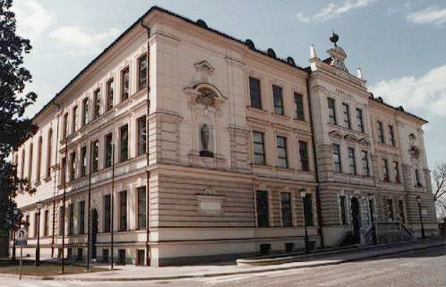
Po osvoboditvi leta 1945 je bilo v zgradbi sedanje gimnazije zbirališče za tiste, ki so se po vojni vrnili domov. Takoj so začeli tudi z nadaljevanjem pouka za tiste, ki so prej opravljali višje razrede (seveda v nemščini). Zaradi rasti mesta se je povečalo tudi število dijakov. Stari učni načrti so bili prilagojeni novim razmeram. V letih 1945 do 1958 so postopoma obnavljali stavbo od zunaj in znotraj, ter obnovili šolski intervar. Tako je bila gimnazija skoraj popolnoma modernizirana. Zaradi pomankanja prostorov je pouk potekal v dveh izmenah.
Slika 1: Mesto Kranj
Po uvedbi šolske reforme za osnovne šole v šolskem letu 1958/59 je gimnazija nižje štiri letnike prepustila osnovnim šolam, sama pa ohranila višje štiri letnike in postala enakovredna, splošno-izobraževalna šola, kot ostale srednje strokovne šole. Junija 1955 je dobila gimnazija prvi šolski odbor. Na gimnaziji je bila v veljavi splošna usmeritev. Leta 1990 so kranjsko gimnazijo ponovno prenavljali in uredili njeno zunanjost.

Prešernova hiša

Prešernova hiša leži med Prešernovo in Tavčarjevo ulico. Hiše v njeni okolici so bile do sedaj že večkrat prenovljene, Prešernova hiša sama pa ni utrpela vidnejših sprememb.
Hiša je enonadstropna z dvema vhodoma, enim s Prešernove in drugim s Tavčarjeve ulice. Razdeljena je na dva dela, ki ju povezuje arkadni hodnik. Prvič so jo preurejali leta 1953 in pri tem odkrili mnogo dokaznega gradiva (gotski portal, loki, oboki), ki kaže na to, da je hiša stala že v 15. ali 16. stoletju. V 17. stoletju so prvič poizkušali obe stavbi (dotlej ločeni z dvoriščem) združiti. Zgradili so lesen hodnik. V začetku 19. stoletja pa je tega zamenjal arkadni hodnik. Po enem od stebrov (edini lepše oblikovan) je možno razložiti, da je nastal kmalu po letu 1800. S tem je bil razvoj te stavbe v glavnem zaklučen. Stavba je danes v takšni obliki kot takrat, ko je v njej živel dr. France Prešeren. V hiši je sedaj urejen Prešernov spominski muzej.

Mitničarska hiša

Mitničarska hiša je ena od najpomembnejših srednjeveških stavb v Kranju. Ta najstarejša kranjska hiša stoji v Tavčarjevi ulici. Zgrajena je bila v 16. stoletju kot državna mitničarska hiša, v 18. stoletju pa je prišla v zasebno last.
Je eden prvih primerov hiš s pomolom. Pomol te hiše je odprt na krožne odseke kamnite nosilne podpore in na mnogokotno oblikovan steber. Pomol glavnih vrat je polkrožno zaključen in obrezan v obliki 'ajdovega zrna'.

Občina Postojna

Osnovni podatki o občini

Občina Postojna leži v jugovzhodnem delu Slovenije, na stičišču primorskega in celinskega sveta. Sedanja občina je nastala z razdelitvijo stare občine Postojna na dve novi, in sicer Postojna in Pivka in je bila uradno ustanovljena z Zakonom o ustanovitvi občin ter o določitvi njihovih območij (Ur. list RS št. 60/94 z dne 3. 10. 1994). Občina meri 268.878 km2, gostota prebivalstva je 50,34 ljudi na km2. Na dan 31. 12. 1996 je imela 13.622 prebivalcev. Središče občine je mesto Postojna s približno 9000 prebivalci. Občina je razdeljena na 12 krajevnih skupnosti, ki zajemajo skupaj 40 naselij. Po gospodarskem razvoju se občina v zadnjih letih uvršča v srednje razvite občne v Sloveniji s približno 6700 zaposlenimi. Občino predstavlja in zastopa Župan. Najvišji organ odločanja je Občinski svet, v katerem je 23 svetnikov.

Opis pokrajine
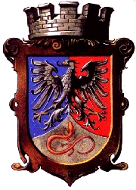
Slika 2: Grb mesta Postojna
Na poti iz ljubljanske smeri proti morju so tako imenovana Postojnska vrata, naravni prehod med pogorjem Hrušice in Javornikov, ki je s 609 m najnižji in najpomembnejši prehod iz Srednje Evrope v Sredozemlje. Na južni strani teh vrat ob vstopu v Pivško kotlino je mesto Postojna.
Že ob prvem pogledu nam kotlina razodene svoj značaj prostrane, bogate, prijazne, malo dotaknjene in skrbno varovane krajine. V objemu gora se zdi kot velika skleda: njeno rahlo valovito dno prekriva mozaik njiv, travnikov in zaraščajočih se pašnikov ter majhnih gručastih naselij. Med njimi se v počasnem toku vijejo z zelenjem obrasle struge Pivke in Nanoščice ter njunih številnih pritokov. Tudi drugi deli občine, ki popotniku niso vidni, imajo podoben videz: veliko njiv in travnikov, veliko gozdov in zelenja ter čistega zraka, ki ga ohranja znamenita burja.
Ni naključje, da je ta krajina polna različnih znamenitosti. Njen čar lahko zasije v sončni luči ali pa v čudovitih odbleskih jamske svetlike in osvoji slehernega, ki se rad predaja naravi, v njej uživa, jo spoznava, ceni in varuje.

Gospodarstvo

V povojnih letih se je občina izvila iz nerazvitosti, zlasti z razvojem lesarstva in gozdarstva, ki sta imela dolgoletno tradicijo. Temelj sedanjega razvoja občine predstavljajo poleg lesne industrije, ki je po ločitvi občine Pivka precej okrnjena, še gozdarstvo, kovinsko-predelovalna industrija in industrija plastike, turizem, kmetijstvo in živinoreja, trgovina ter malo gospodarstvo.
Lesno industrijo predstavljajo obrati podjetja JAVOR iz Pivke, ki obsega proizvodnjo furnirja in opaženih elementov ter prodajo teh izdelkov.
Dobršen del občine pokrivajo gozdovi in obdelovalne površine, zato so dokaj razviti gozdarstvo in kmetijstvo ter živinoreja. Na tem področju sta pomembna Gozdno gospodarstvo Postojna in Kmetijsko-gozdarska zadruga Postojna. V občini je še nekaj močnih zasebnih kmetij.
Temelj kovinske industrije je podjetje LIV Postojna, ki ima v osnovnem proizvodnem programu proizvodnjo hidravličnih dvigal, sesalnikov za prah, samokolnic, sanitarnih armatur, okovja in izdelkov iz plastike.
Turizem, ki je bil pred odcepitvijo Slovenije od bivše Jugoslavije zaradi znamenite jame temelj postojnskega razvoja, je v zadnjih letih nekoliko zamrl. Nosilca turizma sta predvsem podjetje Postojnska jama, ki ima v upravljanju jamo, ter HOT z gostinsko in prenočitveno ponudbo.
V obdobju po letu 1991 so se močno razvili malo gospodarstvo in zasebna obrt, trgovine, lokali, proizvodni obrati, posredniške družbe in podobno.

Kultura

Občina Postojna postaja zanimiva tudi s kulturnimi prireditvami. Za razvoj turizma so pomembne različne prireditve in srečanja, ki oživljajo stare obrti in običaje, pripomorejo h kulturnemu osveščanju občanov in gostov, omogočajo veliko duševnega zadovoljstva in sprostitve. Za aktivno sprostitev so na voljo teniška igrišča, balinišča, športni park s stadionom, kegljišče, zaprti in odprti bazen, kolesarske in peš poti, trim steza, fitness centri, športne dvorane, ki jih občani pridno in v nekaterih športih tudi uspečno uporabljajo. Razvito je konjeništvo, lokostrelstvo, ribolov.
Poleg svetovno znane Postojnske jame si lahko obiskovalci ogledajo vrsto zanimivih krajev in izletniških točk: Pivka, Otoška jama, Planinska jama, Betalov spodmol, Predjamski grad, koča Mladika na Pečni rebri in razvaline gradu na Soviču, s prelepim razgledom na postojnsko kotlino z mestom Postojna in okoliškimi vasmi, veliko starih cerkva (Orehek, Slavina) in še bi lahko naštevali.
Občina Postojna ima več kulturnih ustanov (galerije, dvorane za prireditve), notranjski muzej, osnovne in srednje šole, glasbeno šolo, mestno knjižnico, ljudko univerzo s programom za izobraževanje odraslih. Zelo aktivni in delavni so postojnski skavti in taborniki.
Zgodovina mesta Postojna
Prve sledove naseljenosti je tu zapustil človek paleolitika, kar dokazujejo številne najdbe (Betalov spodmol), pod Predjamskim gradom so najdbe iz neolitika in bronaste dobe, iz železne dobe pa so številna gradišča v okolici.
V pisanih virih je Postojna prvič omenjena leta 1136 pod imenom Adlersberg. Najprej je bila v lasti oglejskih patriarhov in pozneje goriških grofov. Leta 1371 preide v last Habsburžanov, od leta 1403 pa je prehajala iz rok v roke, da bi končno spet postala državna posest.. Na fevdalno obdobje spominja nekaj grajskih razvalin (Šilentabor, Postojna, Haasberg) pa tudi še ohranjeni gradovi (Predjama, Orehek, Prestranek).
Prek ozemlja sta potekali dve pomembni rimski cesti Emona-Oglej in Emona-Trst. Ko se je v 13. stoletju povečal trgovski promet iz Ljubljane proti primorskim mestom in italiji, je območje Planine in Postojnskih vrat postalo najvažnejši prehod trgovcev do primorskih mest. Ta pot je pravzaprav dvignila Postojno v trg. Leta 1498 se Postojna že omenja kot trg in dobi svoj grb.
V 15. stoletju je nekajkrat doživela vpade Turkov. V času vladanja Marije Terezije je postala središče Notranjske, z okrožnim uradom (kresijo). Obdobje Napoleonove oblasti ji je prineslo vsestranski razvoj (razmah trgovine, reforma šolstva, odprava tlake, svobodna obrt...). Po ponovni zasedbi Avstrijcev se je proti močni germanizaciji začela prebujati narodna zavest (učenje slovenščine, čitalnice, tabor).
Leta 1818 je domačin Luka Čeč odkril notranje dele Postojnske jame, kar je povzročilo pravi turistični razcvet, ki ga je še povečala gradnja železniške proge Dunaj-Trst. Leta 1909 je Postojna postala mesto in v tem obdobju je dosegla vrhunec kulturnega in gospodarskega razvoja, največji gospodarski vzpon pa v času po drugi svetovni vojni, ko je postala sedež občine.

